esu
Tauralaukio progimnazijos
kūrybingų mokinių laikraštukas visiems,
sukurtas nuotolino mokymosi metu,
2020 m. birželio mėn.

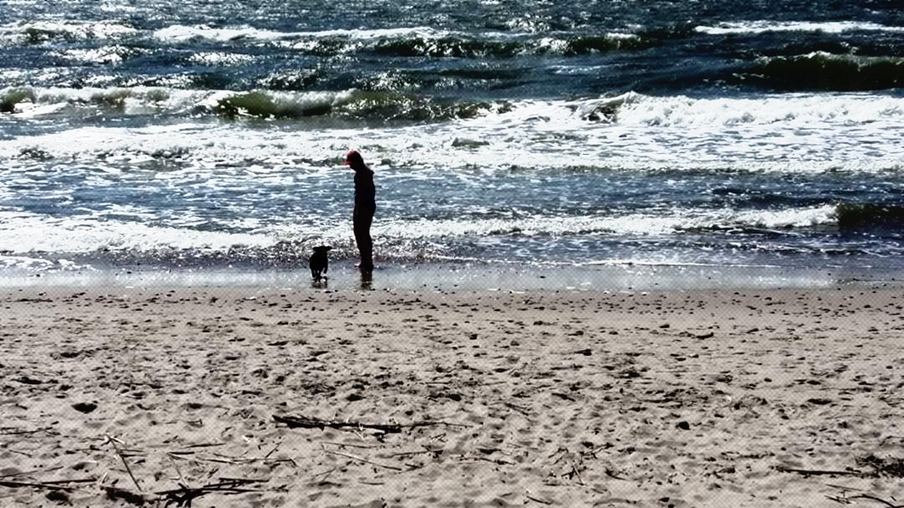
„-Žinai, kas čia aplink mus, Vine? – tyliai prakalbo Takis. Gyvenimas. Viskas juda, auga, keičiasi, nė viena minutė nebūna panaši į kitą. Šis vanduo, kai matai jį kas rytą, atrodo visad toks pat, bet jis toks nėra. Kiaurą naktį tas vanduo juda,srovė jį atneša štai iš ten, už mūsų, iš vakarų, o čia, rytų pusėje, srovė jį išneša – taigi jis visąlaik teka, juda, atsinaujina. Beveik neįmanoma tos tėkmės pastebėti, ar ne? O kartais, kai pučia vėjas, atrodo, kad vanduo juda visai į priešingą pusę. Tačiau jis visą laiką teka ta pačia kryptimi ir vieną dieną, po kurio laiko, pasiekia vandenyną.“
Natali Babit „Amžinieji Takiai“
Fotografavo Gintarė Samuitytė
Palankaus jums vėjo siekiant savųjų vandenynų...

Redakcija kalbina
Interviu su mokyklos bibliotekos vedėja Vitalija Poškiene

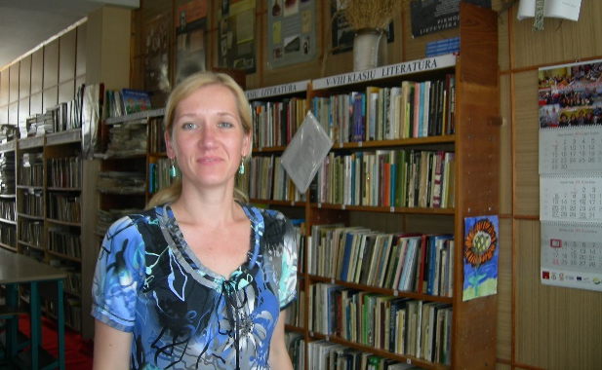

Kiek laiko gyvenate Tauralaukyje?
Tauralaukyje gyvenu 30 metų. 9 metus gyvenau ne Tauralaukyje, tačiau nuolatos atvažiuodavau čia gyvenančią mamą lankyti.
Kas dar Jus sieja su Tauralaukiu?
Čia gimiau ir augau. Lankiau Tauralaukio vaikų darželį, baigiau pradinę. Šiuo metu vėl gyvenu Tauralaukyje. Pažįstu daug gerų žmonių, gyvenančių Tauralaukyje, turiu draugų. Todėl galiu teigti, kad su Tauralaukiu mane sieja glaudus ryšys. Man gera čia būti – čia mano namai.
Koks ryškiausias Jūsų prisiminimas, susijęs su Tauralaukiu?
Na, žinoma, ryškiausiai prisimenu savo mokyklą ir pirmąją mokytoją Onutę Muraškienę. Ji buvo griežta mokytoja, bet nuolatos būdavo įdomu. Iki šiol prisimenu įtaigiai ir įdomiai mokytojos dėstomas pamokas, organizuotas išvykas, ekskursijas.
Kokius pokyčius pastebite Tauralaukyje?
Šiuo metu Tauralaukis gerokai pasikeitęs, atsirado daug naujos statybos namų, kvartalų. Anksčiau čia būdavo daug sodų, medžių, geras priėjimas prie Akmenos-Dangės upės (anksčiau mes ją vadindavome tiesiog Dange). Dabar jau nebežinau, ar galima taip laisvai pasivaikščioti palei upę, aplankyti Velnio akmenį. Anksčiau Tauralaukyje žmonės gyveno ūkiškai, didžioji gyventojų dalis laikė gyvulius (prisimenu, kaip apie 20 val. Tauralaukio gatvėmis karvės keliaudavo namo iš ganyklos). Šiuo metu kažin, ar kas tuo užsiima.
Kaip vertinate dabartinį Tauralaukį?
Tauralaukis pasikeitęs, manau, į gerąją pusę - tvarkingenis, gražesnis, didesnis, geresnis. Tačiau žmonės pasidarė svetimesni, mažiau bendraujantys, įsikūrė daug naujų gyventojų, senieji, kuriuos aš pažinojau, po truputį iškeliauja į kitą pasaulį. Turiu vieną svajonę: norėčiau, kad Tauralaukyje susikurtų stipri bendruomenė, būtų organizuojamos šventės...

Jei aš turėčiau troškimų akmenėlį...
Dominyka Špakauskaitė

Jei aš turėčiau troškimų akmenėlį, aš jį labai saugočiau ir laikyčiau paslėpusi po pagalve. Juo naudočiausi tik tam tikromis progomis, nes jis man labai brangus.
Norėdama, kad troškimai išsipildytų, paimčiau akmenėlį ir nulėkčiau į pievą. Ten patogiai atsisėsčiau ir, delne laikydama troškimų akmenėlį, pažvelgčiau į dangų ir sugalvojusi norą ištarčiau:

Akmenėli, akmenėli,
Atkeliauk nors į sapnus,
Aplankyk mane svajonėse
Ir išpildyk troškimus.
O troškimų aš turiu daug, ir visi jie man labai svarbūs. Būtų šaunu, jei gaučiau dovanų mažytį šunelį arba nuvykčiau į Vokietiją ar Švediją, paragaučiau saldžiausių ledų pasaulyje bei pamatyčiau Eifelio bokštą savo akimis.
Kaip ten bebūtų, nors troškimų akmenėlio ir neturiu, bet pasvajoti apie jį galiu...

Jei aš turėčiau troškimų akmenėlį...
Tadas Tvardauskas

Troškimai, norai, svajonės yra visų mūsų kasdienybė. Vieni turime daug troškimų, kiti gal vieną, bet didelį norą ar svajonę, taip kaip akmenėliais nusėtas visas pasaulis. Vienur jų daug mažiukų, kitur vienas didelis. Kur rasti tokį troškimus pildantį akmenėlį? Ir ką gi reikia daryti, kad tie norai išsipildytų!?
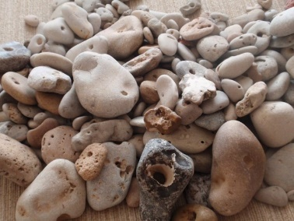
Akmenėlių visur yra labai daug. Kur tik eini gali jų rasti. Sodinant bulves laukuose, išėjus pasivaikščioti į kiemą, parką ar prie jūros. Pajūry gali rasti troškimų akmenėlį, su skylute. Sako, jei radus tokį akmenėlį pažiūrėsi pro skylutę į saulę, išsipildys tavo noras. Ar tikrai taip gali būti? Kam nors yra taip buvę? Netikiu. Gal nebent kokioj pasakoj.
Jei aš turėčiau tokį troškimų akmenėlį, norėčiau, kad nebūtų nelaimių ir skausmo. O šiaip norėčiau skraidyti, kaip paukštis. Tik va pro kokią tik akmenėlio skylutę bežiūrėčiau į saulę, geriausiu atveju galiu skraidyti lėktuvu... Na dar gal parasparniu, kai užaugsiu.

Kaip pasiilgau mokyklos...

Melų pasaka
Martynas Kurlianskas

Šį rytą vėlavau, todėl išsileidau dviračio padangas ir išvažiavau į mokyklą, kuri buvo ant tokio aukšto kalno, kad nestabdydamas galėjai nuriedėti ir net užšokti ant mokyklos grindų, kurios yra lubos.
Mokykloje per pamokas mokytojai triukšmauja, o vaikai juos tildo, kad netrukdytų pamokoms. Visai nekeista, kad direktorius per pertraukas karstosi po medžius, o vaikai jį drausmina ir rašo pastabas dėl blogo elgesio. Valgykloje mokiniai su mokytojais žaidžia vandens karą. Mokyklos bufete galima nusipirkti bandelių su rašaliniu kremu. Per pamokas mokiniai rašo guminiais rašikliais, kurie užpildyti svarainių uogiene.
O dabar atverk mokyklos stogą, kad visi melai išsisklaidytų ore, ir visi pradėtų (ne)meluoti.

Jei aš būčiau knyga, tai apie ką…
Gintarė Samuitytė

Visi žmonės kuria savo gyvenimo knygą. Vienų ji būna labai ilga, kitų daug trumpesnė, bet visų prasideda ir baigiasi taip pat. Tačiau visos knygos būna skirtingos. Nerasi nei vienos tokios pačios, kurioje aprašomi įvykiai, jausmai būtų visiškai vienodi. Kaip ir gyvenime niekada nerasi visiškai tokio paties žmogaus, kuris mąstytų, atrodytų kaip tu.
Jei aš būčiau knyga, tai tikriausiai norėčiau būti kokia nors enciklopedija ar pažintinė knyga, kad skaitytojai galėtų išmokti kažko naujo. Labiausiai norėčiau būti susijusi su gyvūnais. Nesvarbu, ar ji būtų apie naminius, ar laukinius gyvūnus - visi jie yra kažkuo ypatingi kaip ir žmonės. Žmonės dažniausiai nuvertina save, sako, kad jie nieko ypatingo nemoka ar neatrodo kažkaip išskirtinai, bet visi turi kažkokių sugebėjimų ar išvaizdos skirtumų, kurių niekas daugiau nemoka ar neturi. Net gyvūnai turi kažkokių ypatumų. Pavyzdžiui, zebrai, niekada nerasi taip pat atrodančio zebro, nes visų jų dryžiai yra skirtingi, net jei visi jie yra juodai - balti ,ir mums jie atrodo visiškai vienodi.
Manau, kad žmonės, perskaitę apie gyvūnus ir jų ypatumus, ne tik daugiau apie juos žinos, bet tai padės kai kuriems žmonėms geriau įžvelgti jų pačių ar kitų žmonių savitumą, pažinti juos.
Jei aš būčiau knyga, tai…
vadinčiausi „Trumpos magiškos pasakaitės“...
Labas, esu knyga. Iš išorės ne visiems galiu atrodyti įdomi, bet viduje turiu daug magiškų trumpų pasakaičių.
Atvertę mane pirmame puslapyje galite pamatyti kruopščiai iliustruotą lapą su knygos pavadinimu „Trumpos magiškos pasakaitės“. O kitame - ilgas pasakų sąrašas. Knygoje yra pasakaičių: „Man vaiduoklis draugas“, „Ten aukštai - virš debesų“, „Tolimų žvaigždžių be tamsos nematysi“. Tai yra tik kelios pasakos palyginus su kiek yra knygoje. Mano mėgstamiausia yra „Sapnų paslaptys“. Tai yra ilgesnė pasaka nei kitos. Tikriausiai tai pati įdomiausia pasaka knygoje. „Sapnų paslaptys“ yra apie mergaitę, kuri kiekvieną naktį sapnuoja. Kartais tie sapnai būna šiurpūs ir bauginantys, kartais - linksmi ir laimingi, bet visados kupini nuotykių.
Vieną naktį mergaitė neatsibunda ir lieka sapne. Vienintelis būdas atsibusti yra išlaukti sapne ryto gyvai. Sapne mergaitė, laukianti ryto, susiranda draugų, kurie jai padeda išgyventi naktį ir apsiginti nuo įvairiausių būtybių. Šios pasakos iliustracijos yra labai gražios, spalvotos ir labai detalios.
Jei norite linksmesnės pasakos, tada aš jums rekomenduoju „Fėja po narcizo žiedu“, „Didysis vaismedis“. Taip pat rekomenduoju pasaką su paslaptimi - „Namas mūsų gatvės gale”.
Visos pasakos yra labai įdomios ir gražiai iliustruotos. Sėkmingo skaitymo!
Gabrielė Rancaitė

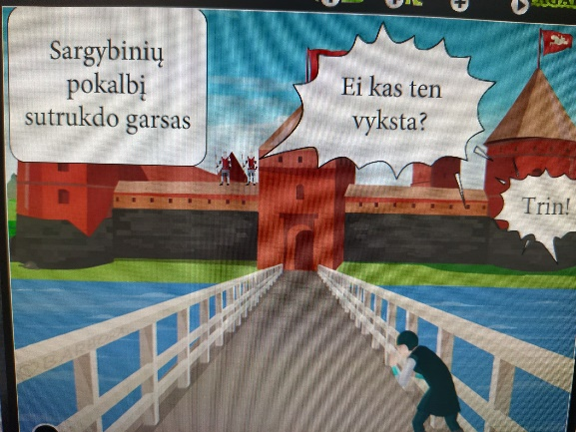
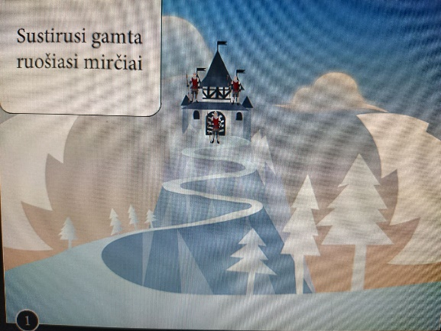
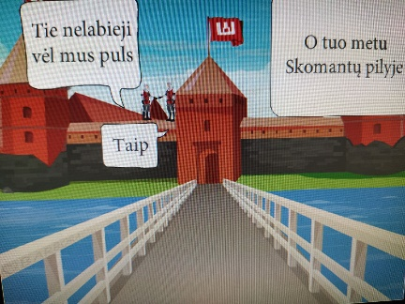

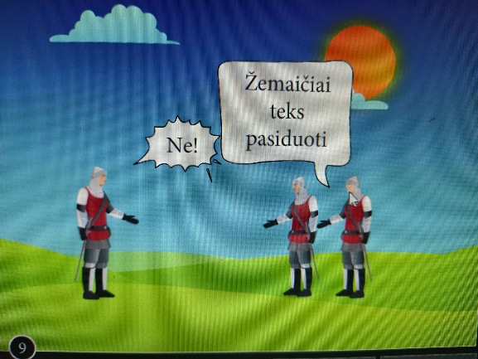

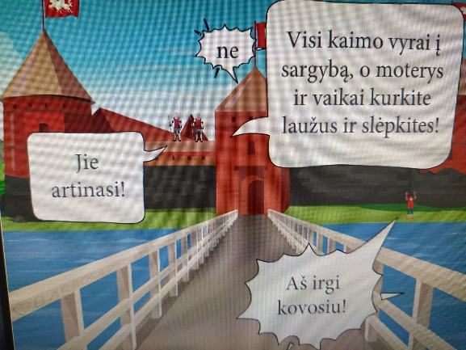
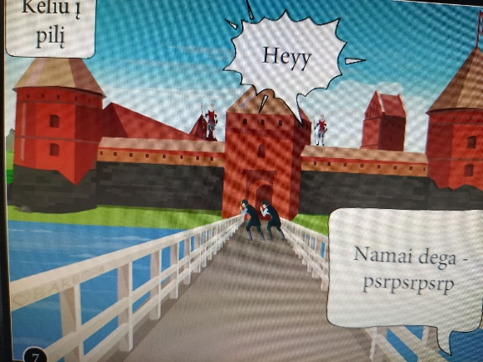

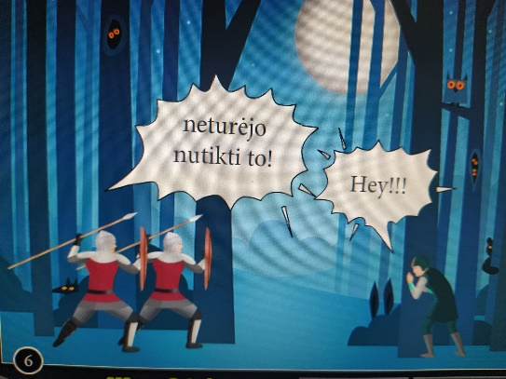
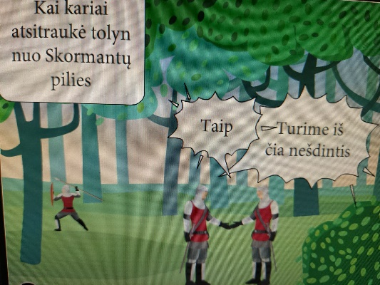
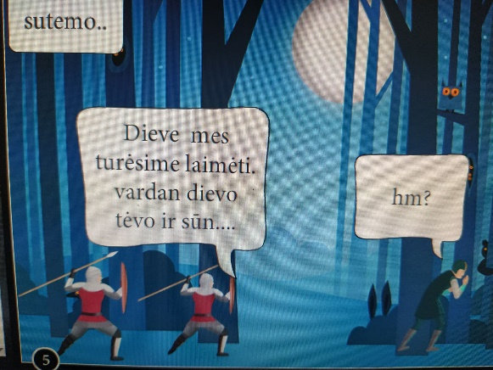

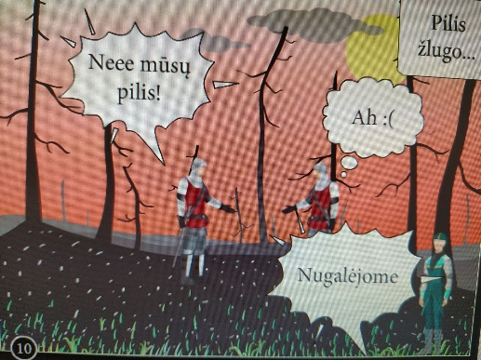
Žemaičių kovos su kryžiuočiais
Šarūnas Vanagas

Jei aš būčiau knyga, tai apie ką...
Vega Kavaliauskaitė

Jei aš būčiau knyga, pasakočiau apie ką nors svarbaus. Svarbaus sau ir pasauliui. Mano knyga būtų apie mane ir mano pasiekimus, kad padarius kažką įsimintino ir pamokančio, galėčiau įkvėpti kitus. Bet kam tai įdomu?
Žmonėms patinka įvairūs nuotykiai, „įtraukiančios knygos“, mistiški išgalvotų veikėjų potyriai ar detektyvai. Jeigu parašai knygą apie save, savo patirtį, kuri yra svarbi ar pamokanti, daug kas sakytų, kad tai „nuobodu“. Tai kam rašyti knygą, jeigu žinai, kad dauguma net neatvers pirmojo puslapio? Šiais laikais, tai didelis trūkumas, nes autobiografines ar biografines knygas rašo nedaugelis. Tai nėra gerai, nes perskaitęs knygą apie kokio nors žmogaus ypatingą gyvenimą, nepakartojamus įvykius ir nuopelnus, pats susimąstai - „Kodėl aš negalėčiau būti tas žmogus knygoje?“. Tada žmonės pradeda intensyviai siekti savų tikslų, įgyvendinti svajones, tikisi, kad gal kažkada ir jų gyvenimas bus toks įdomus, kad apie juos kas nors parašys knygą. Tai motyvuoja žmones, stumia į priekį. Jeigu manęs dabar paklaustų - „Apie ką būtų tavo knyga?“, nežinočiau, ką atsakyti... Juk man dar tik dvylika metų, apie ką galėtų rašyti dvylikametis vaikas? Dvidešimties puslapių knygelę apie skaniausius ledus pasaulyje? Taip mano daug žmonių, bet tiesa ta, kad tavo amžius gali būti koks tik nori, bet kiekvienas patyrė akimirkų savo gyvenime, apie kurias galėtų parašyti knygą. Labai tikiuosi, kad kažkada, ateityje, būsiu nuveikusi kažką
ypatingo, tai, ką galėčiau paversti tikra knyga, tai, kuo galėčiau įkvėpti ir motyvuoti kitus žmones siekti savo slapčiausių troškimų ir svajonių.Tai tikrai būtų kažkas svarbaus sau ir pasauliui. Gal niekas
neskaitytų tos knygos, gal vis dėlto, kad ir ką parašyčiau, jos niekas niekada neskaitytų, bet jausčiausi gerai, lyg būčiau bent pabandžiusi padaryti gerą darbą. Manau, kad kiekvieną minutę reikia nugyventi taip, lyg ji būtų tavo paskutinė. Ką tada rašytum savo gyvenimo istorijoje? „Paskutines savo gyvenimo minutes gulėjau ant fotelio, žiūrėdamas televizorių?“ Manau, jeigu taip nutiktų, visą laiką, kol galėtum ilsėtis danguje, gailėtumeisi, kad taip nereikšmingai ir pasibaigė tavogyvenimas, šviesa užgeso...
Mano didžiausia svajonė yra, kad palikdama šį pasaulį nesigailėčiau ir nenorėčiau gyventi iš naujo, ir, kad mano knygoje būtų daugiau nei keli sudžiūvę puslapiai.

Skaitymo dienoraštis
Taip atrodo Šarūno skaitymo dienoraštis.

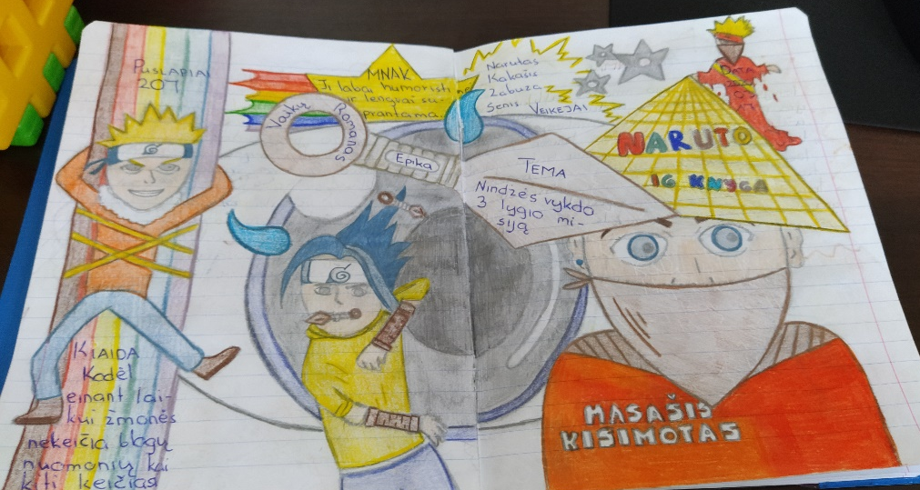

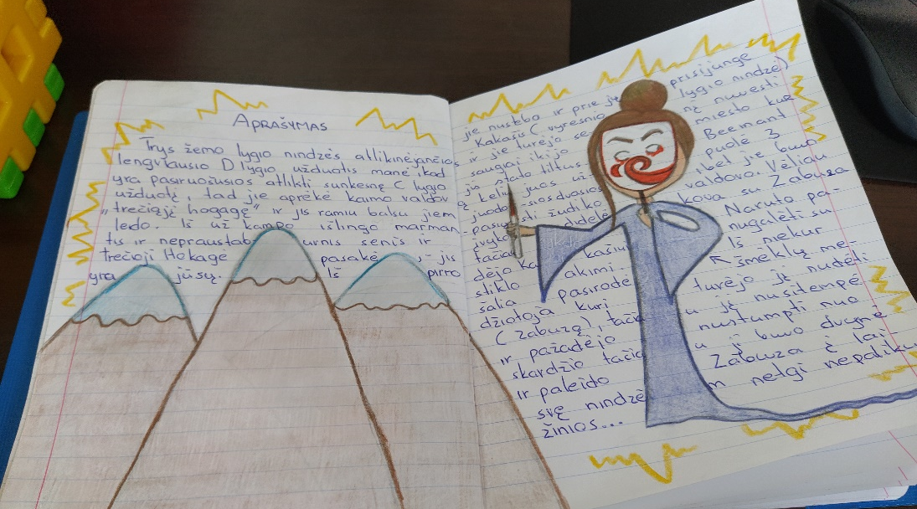

O kaip atrodo Tavo skaitymo dienoraštis?

Redagavo ir maketavo mokytoja Diana ir Ko
Reporteriai: „Jaunieji žurnalistai“

